**反貧困セーフティネット・アルプス**

**フリーダイヤル　０８００－３００－００２３**

（AM9：00～PM7：00月曜休）

***ひとりで悩む前に***ちょっと　待って！！

～**人間らしい生活と労働を～**

ごください。

**地域のつながりを生かし、弁護士、医療福祉関係専門チームで**

**相談・支援をすすめています。**

生活なんでも相談会

きずな村

**毎月第１月曜日PM5：30～7：00**

**松本協立病院歯科センター2階**

弁護士、病院ソーシャルワーカー、福祉関係者

などが相談を受けます。

**年2回（8月、12月）い階かいじゅくえんぱーくいます。どなたも参加できますが、事前に**

**松本協立病院歯科センター2階**

食事交流会、衣料食糧提供支援、生活相談など

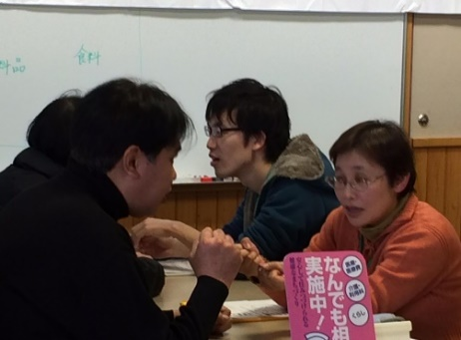

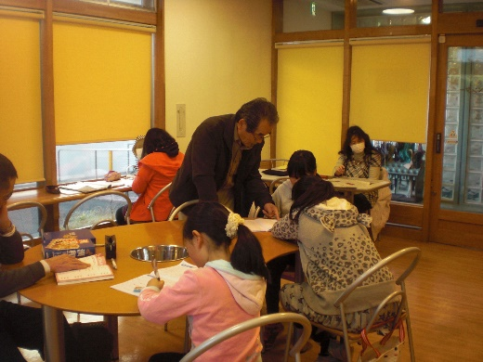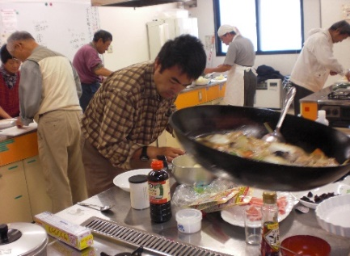

無料こどもじゅくの様子

きずな昼食会の様子

どなたでも参加できます。　　参加費無料

フリーダイヤル0800‐300‐0023に相談してください。

**小・中・高生の学習をひとりひとりに合わせて応援します。**

**松本こどもじゅく**

**第2、4土曜日のPM1：30～3：30**

**第1、3木曜日ＰＭ6：00～7：30**

**松本市Ｍウイング**

**塩尻分室**

**毎週火曜日PM6:00～PM8:00**

**塩尻市えんパーク**

参加希望者は電話で事前に連絡してください。

無料こどもじゅく

きずな昼食会

**みなさんと一緒に調理し交流しながら**

**食事会を開いています。**

**毎月第３土曜日AM10：00～12：30**

**松本市大手公民館**

どなたも参加できますが、前日までに電話を

ださい。

5月は１７日（火）に開催します。